多媒体一体机使用简明教程

首先，每个老师手里确保有一张卡片，如下图，信息服务中心将及时发放给各位老师。
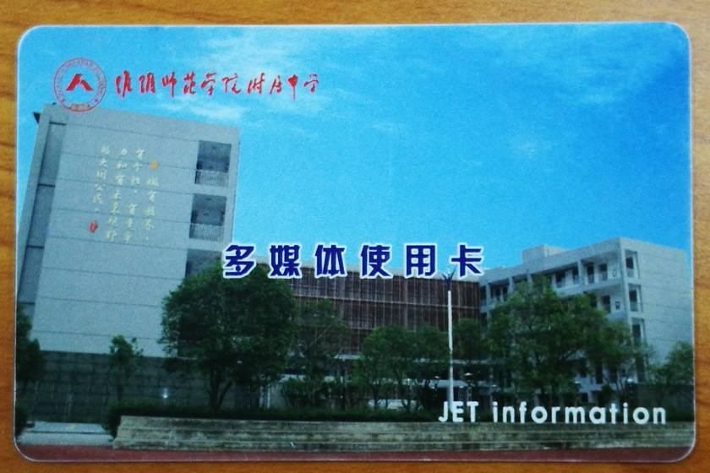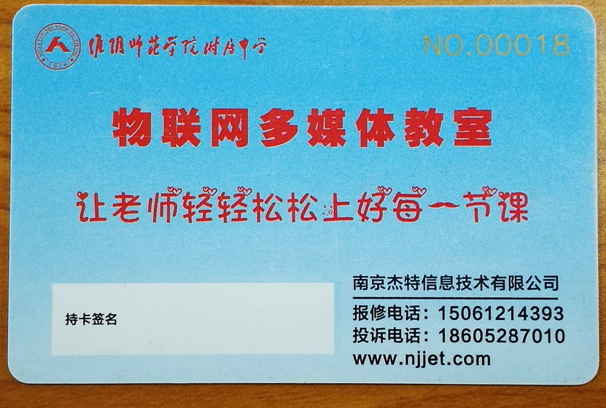
正面 反面
请大家注意反面上的编号，在发放卡片时会进行登记，每个人的卡的编号是唯一对应的，将会写入系统，便于系统管理。也请领到卡后及时在卡上签名，妥善保管。
一、启动，关闭系统
这张卡片的功能就是钥匙，用这张卡片就能开启系统，不需要再按开关按钮了，具体操作如下。
- 将卡片轻轻平放入卡槽，因为是射频感应卡，放入即可感应到，不必对准缝隙插入。见下图

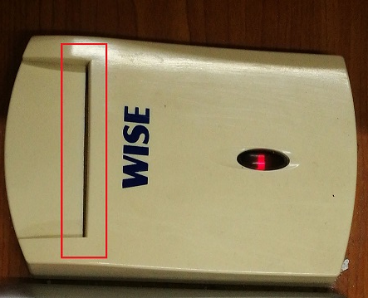
- 这时系统即会自动开机，大屏一体机也会自动启动，稍作等待，这期间可以连接上笔记本电脑，
下图是几个功能接口
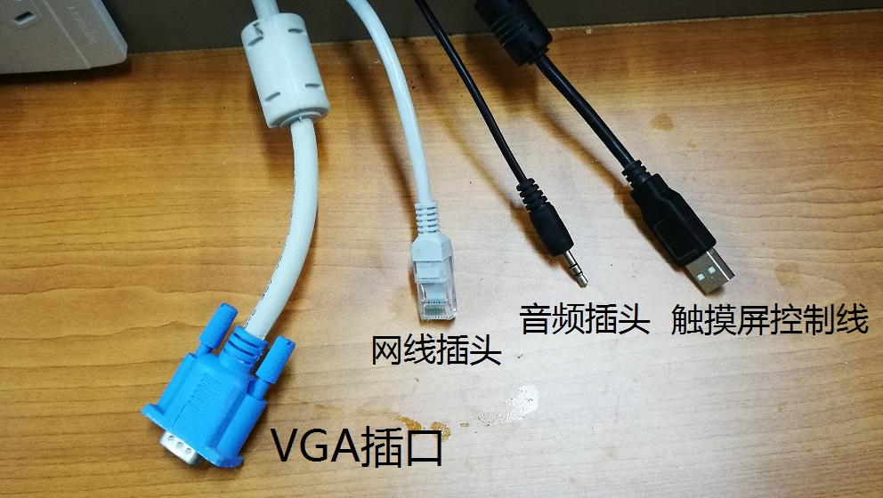
需要注意的是，如果你想使用一体机的交互功能就必须插上触摸屏控制线，还需要之前安装触摸屏驱动。如有需要可以打卡片上的报修电话，或者和信息服务中心联系，会安排人为各位老师安装调试。
- 下课关机更是非常简单，只需要把卡拿走，系统将会在15分钟后自动关闭。如果下节课老师继续用，来到教室把自己的卡放进卡槽，系统就继续保持开启状态。在一般情况下就不会反复的开关机了。延长设备寿命。

- 使用蓝牙麦克风。
这套系统为每个班级配备了一套蓝牙麦克风扩音系统，有一个便携的蓝牙麦克风，上面有一个小夹子，也有挂带，方便老师使用，平时由班级电教委员管理。定时充电。
在使用时，只是在第一次需要和蓝牙音箱对频，以后开启后即可使用，麦克风上有音量调节按钮，根据实际情况调节即可。
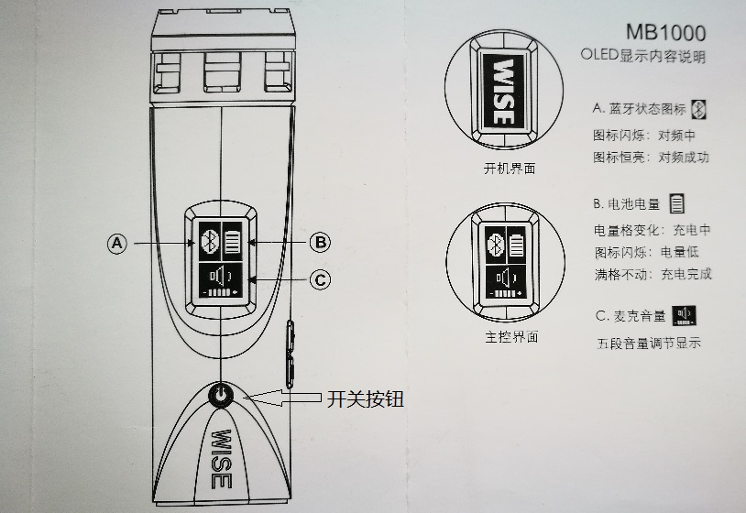
对频的方法是，保持和蓝牙音箱两米之内的距离，十米范围内没有其他蓝牙麦克风处于开机状态，按住开关键3秒，开启麦克风，液晶屏上有显示，会有蓝牙图标闪动，这是在自动对频，当蓝牙图标稳定后，就表示对频成功，可以使用了。

- 使用展台
1首先在讲台控制面上按信号切换键，这个和以前的系统是一样的，如下图
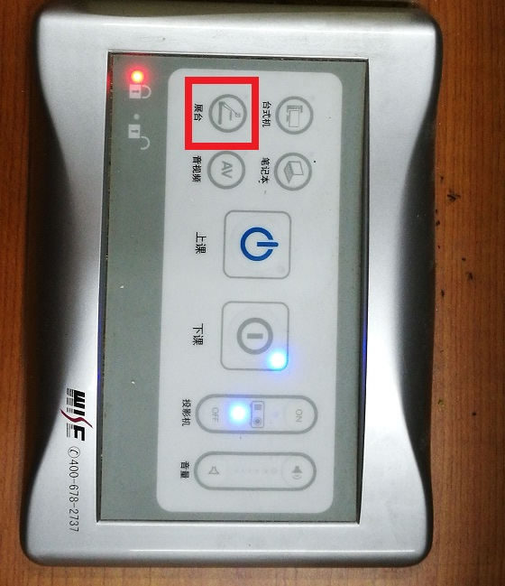
- 拉开展台抽屉，按展台的电源按钮，开启展台，展开照明灯臂，抬起摄像头，对准台板。
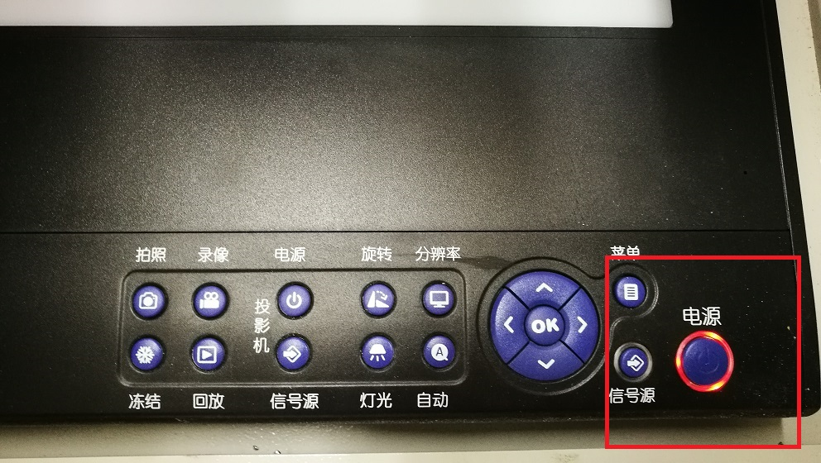
3变焦调节和以前的展台有区别，更加方便，在摄像头的一侧有变焦旋钮，转动旋钮即可推近拉远。
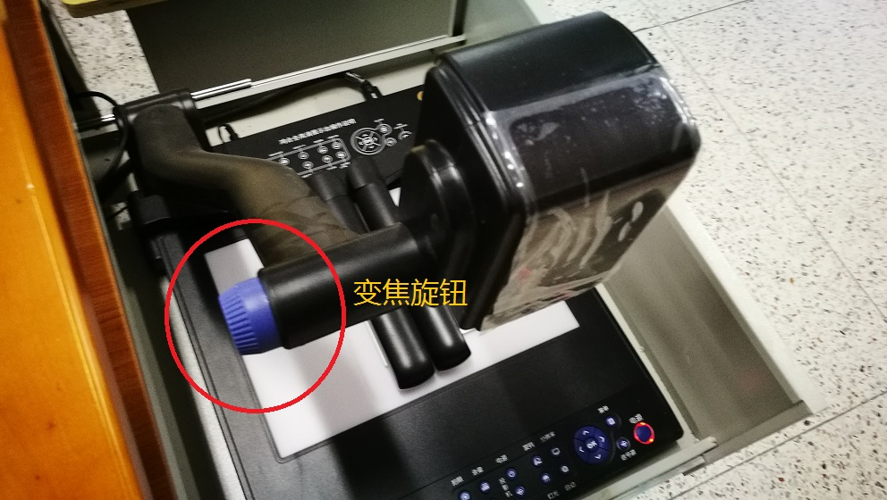

四，笔记本的连接
这和之前投影机多媒体的连接没有区别，大家已经熟练掌握了，就不再赘述。

五，新的触摸屏一体机功能非常强大，请各位老师在使用时，大胆尝试新功能，摸索使用技巧，提高效率，让新设备更好的为课堂教学服务。
在使用中遇到问题，请大家首先拨打卡片上的报修电话，如果服务反应时间缓慢不及时，请和信息服务中心张跃联系。

